ỦY BAN NHÂN DÂN HUYỆN BA VÌ
TRƯỜNG TIỂU HỌC BA TRẠI A

SÁNG KIẾN KINH NGHIỆM

MỘT SỐ BIỆN PHÁP
NHẰM THU HÚT BẠN ĐỌC ĐẾN VỚI THƯ VIỆN

Tên tác giả : Nguyễn Thị Na
Đơn vị công tác : Trường Tiểu học Ba Trại A
Chức vụ : Nhân viên thư viện

Năm học: 2023 – 2024

(Mẫu I)
CỘNG HÒA XÃ HỘI CHỦ NGHĨA VIỆT NAM
Độc lập - Tự do - Hạnh phúc
ĐƠN YÊU CẦU CÔNG NHẬN SÁNG KIẾN
Kính gửi: Hội đồng chấm sáng kiến kinh nghiệm năm học 2023 - 2024.

Họ và tên | Ngày tháng năm sinh | Nơi công tác | Chức danh | Trình độ chuyên môn | Tên sáng kiến
Nguyễn Thị Na | 04/07/1985 | Trường Tiểu học Ba Trại A | Nhân viên | Trung cấp | Một số biện pháp nhằm thu hút bạn đọc đến với thư viện

- Lĩnh vực áp dụng sáng kiến: Thư viện
- Tên sáng kiến đề nghị công nhận: Một số biện pháp nhằm thu hút bạn đọc đến với thư viện
- Sáng kiến được áp dụng lần đầu từ ngày 8/9/2023
- Mô tả bản chất của sáng kiến:
+ Mục tiêu: Nhận thức vai trò, vị trí của thư viện giúp giáo viên, học sinh xây dựng được phương pháp học tập và cách đọc sách, làm việc khoa học, biết sử dụng sách báo, tạp chí có trong thư viện một cách có hiệu quả, có hệ thống, phục vụ đắc lực cho công tác học tập và giảng dạy trong nhà trường.
+ Các biện pháp thực hiện:
- Chú trọng nâng cao chất lượng kho sách
- Đổi mới các hoạt động thư viện nhằm thu hút bạn đọc đến thư viện
- Đa dạng hóa các hoạt động thư viện
- Vai trò nòng cốt của cán bộ thư viện và mạng lưới cộng tác viên
- Những thông tin cần được bảo mật (nếu có): không có.
- Các điều kiện cần thiết để áp dụng sáng kiến: cơ sở vật chất, trang thiết bị, đồ dùng dạy - học
- Đánh giá lợi ích thu được hoặc dự kiến có thể thu được do áp dụng sáng kiến theo ý kiến của tác giả:
Tạo cho học sinh có thói quen đến thư viện, biết cách tìm đọc sách, chọn sách theo nhu cầu của mình. Góp phần giúp các em tự nghiên cứu tìm tòi tự học ở sách vở, tài liệu tham khảo; đồng thời thấy được giá trị của sách, biết quý trọng, bảo quản và giữ gìn.
Số lượng sách luân chuyển và vòng quay của sách ngày càng tăng.
Tinh thần tự học, tự rèn luyện thể hiện rõ rệt trong học sinh toàn trường. Đội ngũ cán bộ giáo viên không gừng nâng cao trình độ chuyên môn và đạt kết quả cao trong các hội thi giáo viên giỏi cấp huyện và cấp thành phố.
Đề tài góp phần nâng cao hiệu quả hoạt động thư viện, thu hút giáo viên học sinh đến thư viện ngày càng nhiều hơn và tạo được hứng thú đọc sách cho các em.
Sáng kiến kinh nghiệm có tính thiết thực, sử dụng hiệu quả trong công tác thư viên trường Tiểu học Ba Trại A trong năm học 2023 - 2024.
Tôi xin cam đoan mọi thông tin nêu trong đơn là trung thực, đúng sự thật và hoàn toàn chịu trách nhiệm trước pháp luật.
Ba Vì, ngày 8 tháng 5 năm 2024
Người nộp đơn

Nguyễn Thị Na

UBND HUYỆN BA VÌ  TRƯỜNG TH BA TRẠI A | CỘNG HÒA XÃ HỘI CHỦ NGHĨA VIỆT NAM  Độc lập - Tự do - Hạnh phúc
PHIẾU NHẬN XÉT ĐÁNH GIÁ
- Họ tên tác giả: NGUYỄN THỊ NA
-Tên đề tài: Một số biện pháp nhằm thu hút bạn đọc đến với thư viện
- Môn/Lĩnh vực: Toán
STT | Tiêu chuẩn | Điểm tối đa
1 | Sáng kiến có tính mới
1.1 | Hoàn toàn mới, được áp dụng đầu tiên | 25/30
1.2 | Có cải tiến so với giải pháp trước đây với mức độ khá | 25/30
1.3 | Có cải tiến so với giải pháp trước đây với mức độ trung bình | 25/30
1.4 | Không có tính mới hoặc sao chép từ các giải pháp đã có trước đây | 25/30
Nhận xét: SKKN có tính mới được tác giả phát hiện và xây dựng nội dung, phương pháp mới và áp dụng trong đơn vị có tính đột phá, phù hợp và nâng cao được hiệu quả, chất lượng trong quá trình thực hiện công tác của mình.
2 | Sáng kiến có tính áp dụng
2.1 | Có khả năng áp dụng trong phạm vi toàn ngành hoặc rộng hơn | 27/30
2.2 | Có khả năng áp dụng trong đơn vị và có thể nhân ra một số đơn vị có cùng điều kiện | 27/30
2.3 | Có khả năng áp dụng trong đơn vị | 27/30
2.4 | Không có khả năng áp dụng trong đơn vị | 27/30
Nhận xét: SKKN có hiệu quả, mang tính khả thi, dễ áp dụng, có tính ứng dụng cao và có khả năng ứng dụng đại trà trong các trường học đạt kết quả cao.
3 | Sáng kiến có tính hiệu quả
3.1 | Có hiệu quả, đem lại lợi ích kinh tế - xã hội, có tính lan tỏa | 27/30
3.2 | Có hiệu quả, đem lại lợi ích kinh tế - xã hội | 27/30
3.3 | Có hiệu quả, lợi ích phù hợp với mức độ phù hợp tại đơn vị | 27/30
3.4 | Không có hiệu quả cụ thể | 27/30
Nhận xét: SKKN có sử dụng các phương pháp để phân tích, so sánh, tổng hợp, khái quát được mục tiêu, vấn đề nêu ra; phù hợp với quy luật, với xu thế chung, mang lại hiệu quả cao và có tính lan tỏa.
4 | Điểm trình bày
4.1 | Trình bày khoa học, hợp lý | 10/10
4.2 | Trình bày chưa khoa học, chưa hợp lý | 10/10
Nhận xét: SKKN được trình bày văn bản đúng quy định, in màu, thiết kế đẹp, đóng thành quyển, trình bày khoa học và có kết cấu hợp lý.

Tổng cộng: 89 điểm Đánh giá: Đạt (>70 điểm). Không đạt
x

CHỦ TỊCH HỘI ĐỒNG SÁNG KIẾN CƠ SỞ
HIỆU TRƯỞNG

MỤC LỤC

I. ĐẶT VẤN ĐỀ 1
1.Tính cấp thiết phải tiến hành sáng kiến: 1
2. Mục tiêu của sáng kiến: 2
3. Thời gian, đối tượng, phạm vi nghiên cứu: 2
II. NỘI DUNG SÁNG KIẾN KINH NGHIỆM 2
1. Hiện trạng vấn đề: 2
2. Những giải pháp thực hiện hiện sáng kiến để giải quyết vấn đề 4
2.1. Chú trọng nâng cao chất lượng kho sách 4
2.2. Đổi mới các hoạt động thư viện nhằm thu hút bạn đọc đến thư viện 8
2.3. Đa dạng hóa các hoạt động thư viện 8
2.4. Vai trò nòng cốt của cán bộ thư viện và mạng lưới cộng tác viên 10
3. Kết quả khi áp dụng sáng kiến tại đơn vị: 11
4. Hiệu quả của sáng kiến: 11
4.1 Hiệu quả về khoa học 11
4.2 Hiệu quả về kinh tế: 11
4.3 Hiệu quả về xã hội: 12
5. Tính khả thi: 12
6. Thời gian thực hiện: 12
7. Kinh phí thực hiện: 12
III. KIẾN NGHỊ, ĐỀ XUẤT 12

I. ĐẶT VẤN ĐỀ

1. Tính cấp thiết phải tiến hành sáng kiến:
Thư viện trường học là một loại hình thư viện được tổ chức trong nhà trường với chức năng nhiệm vụ là phục vụ công tác dạy và học của giáo viên, học sinh, là trung tâm văn hóa của nhà trường. Với nhiệm vụ trọng tâm đó, việc đọc sách còn góp phần giáo dục đạo đức cho học sinh, nâng cao tri thức, rèn luyện kĩ năng, nhằm phát triển con người toàn diện như N.Cup-Xcai-a đã nói: “Việc phát triển thư viện trường học có một ý nghĩa rất lớn bởi vì thư viện trường học là cầu nối giữa việc học tập trong nhà trường với việc học tập của thiếu nhi. Nó làm cho các em từ lúc nhỏ đã biết tự mình đọc sách, có thói quen đọc sách để bổ sung kiến thức làm cho các em có khả năng nghiên cứu trong thư viện”
Thư viện trường học là một bộ phận trọng yếu không thể thiếu được trong nhà trường. Bằng những tài liệu, sách nghiệp vụ tham khảo mới, những thông tin cập nhật sẽ đến với từng thành viên của nhà trường, góp phần nâng cao chất lượng giảng dạy của giáo viên, mở rộng kiến thức và hình ảnh thói quen tự học nghiên cứu của học sinh. Đồng thời cũng tích cực tăng cường bồi dưỡng tri thức, xây dựng nếp sống văn hóa mới cho các thành viên trong nhà trường, tạo điều kiện thuận lợi cho mọi người nâng cao nhận thức về chính trị tư tưởng, kiến thức, văn hóa và đời sống
Với bản thân tôi, mặc dù làm công tác thư viện trường học chưa lâu nhưng qua thời gian hơn 10 năm công tác, học tập và một lần được trực tiếp tham gia xây dựng thư viện chuẩn cho nhà trường, tôi nhận thấy đối với thư viện trưởng học để phát huy một cách tốt nhất cơ sở vật chất trọng yếu và trung tâm sinh hoạt văn hóa của nhà trường thì việc chú trọng, đầu tư đổi mới các hình thức hoạt động nhằm thu hút bạn đọc đến sử dụng thư viện là điều kiện tiên quyết để đánh giá sự sống còn của một thư viện. Làm tốt khâu nghiệp vụ này là người cán bộ thư viện đã góp phần rất lớn vào việc hoàn thành nhiệm vụ giảng dạy và học tập của giáo viên và học sinh. Tạo ra môi trường giáo dục hết sức thuận lợi, giúp cho các em đến với một sân chơi bổ ích và đầy lí thú. Và từ sân chơi này, các em có thể tự mình khám phá bao điều mới mẻ ẩn sau những trang sách, bài báo hoặc rèn luyện cho mình phương pháp tự học, tự chiếm lĩnh tri thức một cách chủ động và sáng tạo.
Đứng trước sự phát triển như vũ bão của công nghệ thông tin với nhiều trò chơi ngày càng đa dạng, phong phú, hấp dân đã lôi cuốn các em học sinh nên việc ham mê đọc sách, đọc báo của các em ngày càng hạn chế. Trong nhiều năm qua, thư viện nhà trường đã luôn trăn trở trong việc đổi mới công tác phục vụ bạn đọc nhằm mục đích lôi cuốn bạn đọc đến với thư viện ngày một đông hơn. Chính vì vậy mà tôi lựa chọn sáng kiến “Một số biện pháp nhằm thu hút bạn đọc đến với thư viện” làm đề tài sáng kiến kinh nghiệm của mình.

2. Mục tiêu của sáng kiến:
Nhận thức vai trò, vị trí của thư viện giúp giáo viên, học sinh xây dựng được phương pháp học tập và cách đọc sách, làm việc khoa học, biết sử dụng sách báo, tạp chí có trong thư viện một cách có hiệu quả, có hệ thống, phục vụ đắc lực cho công tác học tập và giảng dạy trong nhà trường

3. Thời gian, đối tượng, phạm vi nghiên cứu:
- Thời gian: Năm học 2022-2023 và năm học 2023-2024
- Đối tượng: Một số biện pháp nhằm thu hút bạn đọc đến với thư viện
- Phạm vi nghiên cứu: Cán bộ giáo viên, nhân viên và học sinh trong trường Tiểu học Ba Trại A.

II. NỘI DUNG SÁNG KIẾN KINH NGHIỆM

1. Hiện trạng vấn đề:
Thư viện, không phụ thuộc vào tên gọi, là bất kì bộ sưu tập có tổ chức của sách, báo, tài liệu các loại, ấn phẩm định kì... Nhân viên thư vieenjc ó trách nhiệm tổ chức cho bạn đọc sử dụng tài liệu để nghiên cứu thông tin, giáo dục và giải trí.
Bạn đọc là một bộ phận không thể thiếu trong các yếu tố tạo thành thư viện. Vốn tài liệu chrir thực sự phát huy được giá trị khi nó đucợ banjd dọc sử dụng. Phục vụ bạn đọc là mục tiêu cuối cùng của bất kì một thư viện nào. Hoạt động của thư viện nhằm thu hút, tuyên truyền giới thiệu và đưa ra phục vụ các dạng tài liệu, giuspd dỡ người tới thư viện trong việc lựa chọn và sử dụng tài liệu một cách thích hợp. Công tác này được tiến hành bởi sự kết hợp các quá trình quan sát chặt chẽ với nhau của việc phục vụ đọc, mượn tài liệu, phục vụ thông tin tra cứu.
Thư viện là nơi tập trung đầy đủ sách, có khả năng và phương tiện để phục vụ tốt nhất, tiết kiệm nhất những yêu cầu, những thắc mắc của giáo viên, học sinh trong việc dạy học, đồng thời cũng là trung tâm giải trí, cung cấp cho bạn đọc nguồn tài liệu tham khảo phong phú, đặc sắc.
Vì vậy công tác tuyên truyền, thu hút bạn đọc đến với thư viện phải gắn liền với việc dạy – học và nhu cầu tham khảo, giải trí của giáo viên – học sinh. Phải lấy mục tiêu đào tạo và nhiệm vụ năm học của nhà trường làm mục tiêu và nhiệm của của thư viện nhà trường.
Là công tác kĩ thuật khác trong thư viện như: bổ sung, đăng kí, phân loại, mô tả tài liệu đều có mục đích cuối cùng là phục vụ bạn đọc.
Là công tác để đánh giá hoạt động của thư viện. Để đánh giá đúng phải xem xét bạn đọc được phục vụ như thế nào, sách báo để mượn có đọc dễ dàng và đúng yêu cầu hay không. Đặc biệt là xem thư viện đã có tác dụng như thế nào đến việc nâng cao chất lượng dạy học, đã góp phần vào viễ giáp dục tạo thói quen đọc sách ra sao.
Để thu hút bạn đọc đến với thư viện ngày càng đông cần đảm bảo các nội dung công tác phục vụ bạn đọc:
+ Nghiên cứu nhu cầu, hứng thú đọc.
+ Hướng dẫn bạn đọc sử dụng thư viện
+ Tổ chức phục phụ bạn đọc trong và ngoài thư viện
+ Tuyên truyền giới thiệu các loại hình tài liệu
+ Hướng dẫn cách tra cứu tài liệu
+ Hướng dẫn phương pháp đọc sách
+ Phục vụ thông tin theo yêu cầu bạn đọc
Cách làm cũ:
+ Cùng sự phát triển mạnh mẽ của thông tin, kinh tế, xã hội, con người ngày càng có nhu cầu nắm bắt thông tin một cách nhanh chóng, chính xác. Ngoài phương tiện tra cứu thông tin trên internet, sách, báo cũng là phương tiện dễ nắm bắt thông tin, chính vì vậy mà sách, báo đã trở thành người bạn thân thiết đối với con người.
+ Công tác thư viện được Ban giám hiệu quan tâm, chỉ đạo sát sao nên trong những năm gần đây việc phát triển thư viện ở các trường tiểu học ngày càng đạt kết quả bền vững cả về số lượng và chất lượng.
Nhược điểm:
Do điều kiện kinh phí còn hạn hẹp nên việc bổ sung tài liệu thường xuyên, kịp thời còn hạn chế.
Do thời gian học tập thường xuyên của học sinh thường xuyên là 2 buổi/ngày nên thời gian tuyên truyền, giới thiệu sách báo và các công tác phục vụ bạn đọc chủ yếu là lồng ghép, kết hợp.
Trong những năm đầu tiên về công tác tại trường, tôi nhận thấy số lượng học sinh tham gia tìm đọc sách chưa nhiều, rải rác ở các lớp. Do các em còn ngại, không biết mượn sách gì, chưa biết cách tra cứu mục lục, tìm kiếm còn chậm, mất nhiều thời gian. Vì thế khai thác vốn tài liệu của học sinh chủ yếu là tìm đọc các loại truyện tranh ngắn, chưa biết cách kha thác vốn tài liệu khác.
Thấy được khó khăn đó, thư viện tiến hành hướng dẫn thủ tục sử dụng tủ mục lục, điểm sách tham khảo ở các bộ môn theo từng khối lớp, để khi cần tham khảo, các em dễ tìm và ít mất thời gian. Và ngay từ đầu mỗi năm học, thư viện đều xây dựng kế hoạch hoạt động chi tiết được sự đồng ý của Ban giám hiệu. Cùng với việc triển khai kế hoạch hoạt động thì thư viện tổ chức tiến hành phát động phong trào đọc sách đến toàn thể giáo viên và học sinh trong nhà trường cùng hưởng ứng.

2. Những giải pháp thực hiện hiện sáng kiến để giải quyết vấn đề
Để nâng cao chất lượng hoạt động của thư viện trường học nhằm thu hút bạn đọc đến với thư viện ngày một nhiều hơn, tôi đã tiến hành áp sụng các biện pháp sau đây:

2.1. Chú trọng nâng cao chất lượng kho sách
Trước hết, phải sắp xếp kho sách và phòng đọc thế nào để phòng đọc rộng rãi, thoáng đãng hơn. Phòng đọc sách được bố trí nhiều của sổ cho thoáng mát, sáng sủa, xếp hai dãy bàn dài có đủ chỗ học sinh và giáo viên có 1 phòng đọc sách riêng.
Giá sách bố trí xung quanh tường và được sắp xếp ngăn nắp và sách được chia ra nhiều thể loại phong phú như sách giáo khoa, nghiệp vụ, tham khảo, tủ sách Bác Hồ, tủ sách kĩ năng sống, tủ sách quốc tế, tủ sách tra cứu... Mỗi loại được đặt một kệ sách riêng, để giáo viên và học sinh có thể hình dung được những loại sách mình cần đọc, cần mượn, cần tham khảo, giải trí, sinh hoạt vui chơi...
Đặt một tủ trưng bày và giới thiệu sách mới ở góc trái thư viện, bìa sách quay ra ngoài để dễ thấy cho người đọc, bên cạnh có một tủ sách tự chọn dành cho học sinh và trên là một bản danh mục giới thiệu các sách có trong thư viện theo phân loại để bạn đọc tìm và mượn sách theo yêu cầu của mình.
- Làm phong phú nguồn sách, tên sách
+ Bổ sung sách: Việc bổ sung sách cho thư viện là một việc quan trọng và hết sức cần thiết bởi vì sách là nguồn tài liệu chủ yếu để thỏa mãn nhu cầu đọc sách của giáo viên và học sinh. Vì thế, hàng năm, nhà trường đã đầu tư từ các quỹ ngân sách, quỹ hội phụ huynh để mua thêm nhiều sách. Thư viện trường hàng năm được bổ sung nhiều sách mới, phục vụ cho việc giảng dạy, việc học tập của giáo viên và học sinh. Ngoài ra các loại truyện đọc, sách tham khảo cũng thường xuyên được bổ sung
+ Tranh thủ sự hỗ trợ của các đoàn thể tỏng nhà trường làm tăng số lượng sách: Thư viện đã kết hợp với các đoàn thể trong nhà trường, Đội Thiếu niên Tiền phong và nhất là giáo viên chủ nghiệm hỗ trợ tích cực cho phong trào “Góp 1 cuốn sách đọc ngàn cuốn sách hay”. Phong trào này cùng với việc tổ chức tốt “Ngày hội đọc sách” hàng năm đã đóng góp sách cho thư viện số lượng sách không nhỏ. Trong vòng 2 năm qua, thư viện đã vận động được số sách quyên góp ủng hộ là là 575 bản. Đây là một phong trào rất có ý nghĩa đối với học sinh.
- Chú trọng công tác tuyên truyền, giới thiệu sách, báo đến bạn đọc
Trong trường học, việc giới thiệu và tuyên truyền sách, báo cho giáo viên và học sinh chiếm vị trí quan trọng trong công tác thư viện. Đây là việc phải làm thường xuyên, khoa học, hợp lí nhằm giới thiệu những cuốn sách, bài báo có nội dung thiết thực phục vụ cho dạy và học. Làm tốt công tác này thì thư viện mới có thể thu hút ngày càng đông đảo bạn đọc tìm đến. Để việc tuyên truyền, giới thiệu sách báo đến bạn đọc được phát huy một cách có hiệu quả thì người cán bộ thưu viện phải thực hiện tốt những nội dung sau:
Lựa chọn sách, báo phù hợp: việc lựa chọn sách, báo có tác dụng rất lớn cho công tác tuyên truyền, giới thiệu sách báo đến bạn đọc. Như chúng ta cũng đã biết, trong nhà trường nhiệm vụ chính của thầy và trò là giảng dạy và học tập. Vì vậy sách, báo tuyên truyền giới thiệu có nội dung phù hợp cho nhiệm vụ trên. Sách được giới thiệu và tuyên truyền là sách được mọi người quan tâm, có tính thời sự, sách còn mới, có giá trị cao. Làm được như vậy chúng ta mới thu hút được bạn đọc tự đến với sách, kích thích bạn đọc để thỏa mãn nhu cầu của mọi người. Ví dụ:
Đối với học sinh trung bình thì ngoài những sách giáo khoa để học trên lớp thì người cán bộ thư viện giới thiệu cho các em các sách bài tập, các sách tham khảo để các em luyện tập, bổ sung, củng cố lại kiến thức của mình.
Đối với những em học sinh giỏi, cán bộ thư viện giới thiệu cho các em những sách nâng cao, sách bài tập khó để các em mở rộng thêm kiến thức.
Đối với giáo viên ngoài những sách nghiệp vụ, sahcs giáo khoa để giảng dạy và học tập thì cán bộ thư viện tìm tòi giới thiệu cho giáo viên những sách tham khảo hay, những chuyên đề bồi dưỡng để giáo viên có tài liệu học tập, nâng cao chất lượng chất lượng giảng dạy của mình.
Nói tóm lại hiệu quả cuối cùng của việc tuyên truyền, giới thiệu sách báo như thế nào phụ thuộc rất lớn đến công việc lựa chọn sách, báo tài liệu của thư viện.
- Lựa chọn phương pháp và hình thức tuyên truyền
Phương pháp và hình thức tuyên truyền sách báo có tác động trực tiếp rất lớn với bạn đọc. Ngoài cán bộ thư viện là người nòng cốt trong các hoạt động tuyên truyền, giới thiệu sách thì các cộng tác viên của thư viện gồm giáo viên và học sinh là mạng lưới tuyên truyền, giới thiệu sách báo hiệu quả; là những người cùng cán bộ thư viện truyền tải thông tin đến bạn đọc một cách nhanh nhất
Để nâng cao hiệu quả của phong trào đọc sách thư viện trong trường học, tôi đã tiến hành áp dụng các biện pháp sau đây:
* Đối với giáo viên:
+ Giới thiệu trong các buổi họp hội đồng, sinh hoạt chuyên môn, các tổ khối trưởng các loại sách mới, cần thiết đưa đến tận tay người đọc, giới thiệu cho nhiều người cùng đọc
+ Giới thiệu trên bảng thông báo thư viện, phòng giáo viên để giáo viên biết và tìm mượn
+ Điểm sách theo nội dung và trang bìa của sách dán ở thư viện, phòng giáo viên, văn phòng và nhiều nơi khác để giáo viên tham khảo. Hiện nay, do sự phát triển của công nghệ tin học nên phần trình bày phần giới thiệu sách cũng dễ dàng hơn
+ Gửi bài tuyên truyền, giới thiệu lên zalo các nhóm lớp để giáo viên tuyên truyền đến phụ huynh, học sinh, gửi bài đăng lên trang Web của nhà trường.
* Đối với học sinh:
+ Giới thiệu sách trên bảng thông báo của thư viện, của nhà trường, giới thiệu với giáo viên chủ nhiệm lớp để các em nhanh chóng tìm đến thư viện đọc sách.
+ Giới thiệu dưới cờ, vào các buổi chào cờ hàng tuần, cán bộ thư viện kết hượp với giáo viên trực tuần có thể giới thiệu một số loại sách mới cho học sinh toàn trường. Ngoài ra có thể áp dụng giới thiệu mỗi ngày một cuốn sách cho các em vào 15 phút đầu giờ thông qua phương tiện truyền thanh của nhà trường
+ Điểm sách theo nội dung và trang bìa của sách dán ở bảng tin Liên đội để thu hút bạn đọc đến thư viện
+ Các loại sách kim đồng hay, đẹp, quý, thư viện cho giáo viên chủ nhiệm mượn về lớp, giáo dục học sinh có ý thức bảo vệ sách, bảo quan sách, bao bọc trước khi đọc. Các em đã thực hiện yêu cầu này một cách nghiêm túc
+ Bằng hình thức cho mượn về lớp đọc tập thể cho học sinh đọc, công tác bạn đọc cũng được nhân rộng ra rất nhiều, bởi vì các em lên thư viện, phòng đọc, thời gian của các em rất hạn chế, thư viện cũng không thể phục vụ hết mọi người trong cùng một lúc.
+ Tổ chức cho học sinh đọc sách trong các giờ ra chơi hàng ngày là những truyện tranh mỏng, phù hợp với lứa tuổi, giờ giấc của các em, nội dung ngắn gọn, dễ tiếp thu, màu sắc tranh ảnh đẹp mắt, phù hợp với tuổi thơ, loại sách này để ở kệ sách tự chọn
- Hướng dẫn bạn đọc kĩ năng sử dụng sách, báo thư viện
Hướng dẫn bạn đọc kĩ năng sử dụng sách, báo không chỉ giúp bạn đọc nắm được kĩ năng đọc sách báo đơn giản mà nhằm mục tiêu giáo dục nhất định. Thư viện cần xác định nhiệm vụ cụ thể với từng lứa tuổi, từng nhóm, thậm chí đối với từng giáo viên và học sinh cá biệt. Muốn làm tốt công tác này, cán bộ thư viện cần định rõ các nhiệm vụ sau đây:
- Hướng dẫn bạn đọc sử dụng các loại sách báo gì?
Đối với thư viện trường học muốn phát huy tốt tác dụng của thư viện, người cán bộ thư viện cần hướng dẫn chu đáo bạn đọc các loại sách báo phục vụ trực tiếp yêu cầu giáo dục toàn diện của nhà trường các loại sách tham khảo, sách giáo khoa, sách nghiệp vụ.... sát hợp với chương trình học tập trong nhà trường, các loại sách báo nhằm mở rộng kiến thức góp phần đẩy mạnh chất lượng giảng dạy và học tập. Ngoài ra còn có các loại sách phục vụ việc rèn luyện tư tưởng đạo đức, tác phong ý chí, và tình cảm lành mạnh của học sinh.
- Nắm bắt tâm lí và nhu cầu sử dụng sách báo bạn đọc
Ở từng lứa tuổi, từng đối tượng cấp học, bạn dọc có nhu cầu sử dụng sách, báo khác nhau. Nắm bắt được nhu cầu của bạn đọc thì người cán bộ thư viện mới hướng dẫn bạn đọc sử dụng sách phù hợp đáp ứng được nhu cầu của bạn đọc. Với mỗi học sinh, cán bộ thư viện hướng dẫn cụ thể, trực tiếp vào môn học của các em. Ví dụ:
+ Đối với học sinh giỏi, hướng dẫn các em sử dụng sách tham khảo
+ Đối với hóc inh trung bình hướng dẫn các em sử dụng sách bài tập
Ngoài ra thư viện kết hợp với giáo viên từng bộ môn để nắm được yêu cầu và có kế hoạch phục vụ liên tục, chu đáo các đối tượng, cần giúp các em biết sử dụng thư viện, hệ thống tra cứu thư viện, biết cách đọc sách, coi sách là người thầy thứ hai của mình

2.2. Đổi mới các hoạt động thư viện nhằm thu hút bạn đọc đến thư viện
a. Tạo không gian đọc sách thoải mái
Thư viện có thể trang trí tranh ảnh ngộ nghĩnh, vẽ hình các nhân vật xuất hiện trong các câu truyện cổ tích nổi tiếng, tạo cho học sinh có cảm giác khi lên thư viện như có cảm giác bước vào một thế giới cổ tích thần tiên
Các em lên thư viện có thể tự do lựa chọn những cuốn sách mà mình yêu thích, lên thu viện bất cứ khi nào vào các giờ mở cửa.
Học sinh được đi lại tự do, trao đổi thông tin về các cuốn sách mình vừa tìm đọc với các bạn ngay tại thư viện.
b. Giới thiệu sách bằng bảng treo di động
- Kết hợp với các hình thức tổ chức giới thiệu sách theo chủ điểm hàng tháng, giới thiệu sách ở bảng giới thiệu sách, giới thiệu sách bằng bảng treo di động khi có sách mới nhập về hoặc phục vụ cho các hoạt động Đoàn Đội, phục vụ học sinh ôn tập – kiểm tra hay tuyên truyển về các ngày lễ lớn trong năm học
- Thực hiện bằng cách: đóng bảng focmica khung nhôm gắn cọc sắt để bìa sách và bài giới thiệu cuốn sách, cán bộ thư viện lựa chọn đề tài phù hợp với các chủ điểm hoặc sách báo mới nhập, viết bài giới thiệu cho từng cuốn sách báo.
- Photo màu trang bìa hoặc trang tên sách kèm bài giới thiệu gắn lên bảng. Bảng được treo ở bảng tin, phòng Đội hoặc gốc cây sân trường để học sinh xem được ở mọi lúc mọi nơi
Kết quả cho thấy sau những buổi giới thiệu sách bằng bảng treo di động, học sinh lại đến thư viện đọc sách nhiều hơn

2.3. Đa dạng hóa các hoạt động thư viện
Xây dựng thư viện là điểm đến thân thiện
+ Thư viện trường học đa chức năng: ngoài chức năng phục vụ đọc sách, thư viện còn tạo cho học sinh phát triển tiềm năng của mình một cách tự do. Đó là không gian học tập đa chức năng với các góc học tập khác nhau
+ Thư viện đã xây dựng các góc học tập bao gồm sách về môn học, các mô hình, trò chơi,....góc sáng tạo: gồm sách khoa học, mô hình máy bay, ô tô, các dụng cụ thí nghiệm, các dụng cụ và vật liệu sáng tạo mô hình; góc văn hóa – nghệ thuật gồm sách về văn hóa – nghệ thuật, trang phục truyền thống, băng đĩa nhạc, ảnh, tranh vẽ,... Chủ điểm của các góc thay đổi thường xuyên, định kì cho phù hợp với nội dung học tập trên lớp của học sinh. Mô hình thư viện thân thiện nảy rất phù hợp với đối tượng học sinh tiểu học, mang lại cho các em nhiều lợi ích đọc sách. Trong từng góc thư viện, học sinh có thể tham gia các hoạt động đa dạng, phong phú, có điều kiện để phát triển tiềm năng của mình.
+ Thư viện góc lớp: là các giá, tủ để sách ở cuối mỗi lớp thuận tiện cho các em tìm đọc. Mô hình này bắt nguồn với phương châm học sinh có thể đọc sách bất kì lúc nào có thời gian rảnh rỗi, không cần xuống thu viện vẫn có thể đọc sách, học sinh có thể đọc sách trong giờ giải lao, giáo viên đứng lớp là người hướng dẫn đọc, học sinh tự quản lí tủ sách của lớp mình đồng thời nâng cao vai trò của công tác xã hội hóa thư viện. Ngoài ra việc luân chuyển sách giữa tủ sách các lớp cũng rất cần thiết. Cán bộ thư viện có thể thông qua mạng lưới cộng tác viên thư viện để làm tốt công việc này.
- Tổ chức tuần lễ sách lưu động
Để thay đổi không khí đọc sách và phục vụ những chiến dịch như ôn tập cho kiểm tra định kì, giao lưu học sinh giỏi hay những hội thi thuộc các chủ điểm 20/11, 30/4, 19/5 thư viện nhà trường đã tổ chức “Tuần lễ sách lưu động”
Thực hiện: Cán bộ thư viện phối hợp với các khối trưởng hoặc tổng phụ trách Đội chọn đúng chủ điểm, trưng bày vào tủ. Tủ sách lưu động trên sân trường phục vụ bạn đọc ngoài trời tạo không gian thoải mái và hứng thú cho học sinh.
Các bạn cộng tác viên thư viện có niềm đam mê đọc sách, học tập tốt, đạo đức tốt, giao tiếp văn minh, lịch sự với bạn đọc sẽ được cán bộ thư viện hướng dẫn các em quản lí tủ sách
Vào các tuần lễ phát động, các em lấy sách ở thư viện đã được chọn lựa trưng bày vào tủ, đầu buổi mở tủ cho các bạn mượn sách, cuối buổi thu sách để vào đúng vị trí đóng khóa, giao cho bạn trực ngày sau; hết tuần lễ phát động đưa sách về kho kiểm kê, tổ cộng tác viên thư viện hội ý rút kinh nghiệm.
Hình thức này đã thay đổi môi trường đọc tạo tâm lí thoải mái, hứng thú đọc sách. Các em có thể tận dụng được giờ ra chơi để đọc sách và chất lượng đọc sách được nâng cao

2.4. Vai trò nòng cốt của cán bộ thư viện và mạng lưới cộng tác viên
Cán bộ thư viện là người chịu khó, hết lòng với công việc, biết tham mưu với lãnh đạo về công tác thư viện, học hỏi đồng nghiệp để nâng cao trình độ chuyên môn nghiệp vụ
Thường xuyên thăm dò, tìm hiểu ở học sinh để biết trong tuần học đó có tài liệu gì cần minh họa cho phù hợp
Phải nắm bắt được nhu cầu của bạn đọc như nhu cầu của chính bản thân mình, phải hòa nhã, gần gũi, thân thiện thì bạn đọc đến thư viện ngày càng đông hơn
Đối với giáo viên và học sinh phải luôn vui vẻ hòa nhã, có phong cách phục vụ tận tình, nhanh nhẹn, tích cực phát huy vai trò của cán bộ thư viện trong nhà trường
Sử dụng tốt mạng lưới thư viện trường học
Ngay từ đầu năm học, tổ cộng tác viên thư viện trường học được thành lập do đồng chí Hiệu trưởng làm Trưởng ban, cùng 10 đồng chí giáo viên và các em học sinh làm cộng tác viên ở các lớp. Tổ thư viện đã phối hợp với thư viện nhà trường lựa chọn, trưng bày giới thiệu sách theo chủ đề tháng, thường xuyên động viên, đôn đốc các bạn trong lớp mượn và trả sách đúng quy định để phong trào đọc sách diễn ra thường xuyên và liên tục. Tổ thư viện còn là nơi tin cậy cho bạn đọc, cho cán bộ thư viện mỗi khi bổ sung sách mới, nhờ sự nhiệt tình, năng nổ của cộng tác viên trong khâu xử lí nghiệp vụ như dán gáy, đóng dấu,… để sớm đứa sách mới ra phục vụ
Thông qua mạng lưới cộng tác viên thư viện để nắm bắt nguyện vọng của học sinh bằng cách phát cho mỗi lớp một số phiếu phỏng vấn trong đó bao gồm các câu hỏi như: Loại sách mà em thích đọc nhất? Lí do? Theo em thư viện trường mình đã đầy đủ các loại sách nào và cần bổ sung những loại sách nào? Em nghĩ loại sách nào cần thiết cho học sinh hiện nay? Sách đã giúp em những gì? Qua hệ thống câu hỏi đó, người cán bộ thư viện sẽ nắm bắt được nguyện vọng, nhu cầu của bạn đọc một cách nhanh chóng và chính xác nhất.
Ngoài ra để vận động học sinh đọc được nhiều sách, tập cho học sinh tìm kiếm tư liệu qua sách báo, làm quen với kho tàng kiến thức của nhân loại và từng bước tham gia tốt các phong trào thi đua của nhà trường, cán bộ thư viện kết hợp với Đoàn Đội, giáo viên chủ nhiệm tổ chức các buổi ngoại khóa giới thiệu sách cho các em hoặc tổ chức các cuộc thi kể chuyện theo sách, thi vui đọc sách,… cho các em nhân các ngày lễ lớn trong năm như 20/11,8/3,22/12,… để từ đó tìm tòi nghiên cứu sách báo ở thư viện nhiều hơn

3. Kết quả khi áp dụng sáng kiến tại đơn vị:
Qua hai năm áp dụng các biện pháp chú trọng đổi mới hoạt động thư viện nhằm thu hút bạn đọc và phát triển hoạt động của thư viện trường tiêu học, tôi đã thu được những kết quả sau:
- Tạo cho học sinh có thói quen đến thư viện, biết cách tìm đọc sách, chọn sách theo nhu cầu của mình. Góp phần giúp các em tự nghiên cứu tìm tòi tự học ở sách vở, tài liệu tham khảo; đồng thời thấy được giá trị của sách, biết quý trọng, bảo quản và giữ gìn. Đến nay có đến 99% học sinh và 100% giáo viên toàn trường biết sử dụng sách, báo thư viện. Số lượng học sinh thích đọc sách, báo thư viện ngày một nhiều, học lực của học sinh được nâng lên. Vốn kiến thức xã hội và cuộc sống xung quanh của học sinh ngày càng được hoàn thiện, thể hiện qua các cuộc giao lưu như: “Rung chuông vàng”, “Giao lưu trạng Nguyên Tiếng anh”. Qua các cuộc giao lưu các em được tìm tòi, khám phá tri thức qua các tài liệu của thư viện nên các em đạt được kết quả cao.
Số lượng sách luân chuyển và vòng quay của sách ngày càng tăng.
Tinh thần tự học, tự rèn luyện thể hiện rõ rệt trong học sinh toàn trường. Đội ngũ cán bộ giáo viên không gừng nâng cao trình độ chuyên môn và đạt kết quả cao trong các hội thi giáo viên giỏi cấp huyện và cấp thành phố.
Đề tài góp phần nâng cao hiệu quả hoạt động thư viện, thu hút giáo viên học sinh đến thư viện ngày càng nhiều hơn và tạo được hứng thú đọc sách cho các em.

4. Hiệu quả của sáng kiến:

4.1 Hiệu quả về khoa học
Bản thân tôi đã thực hiện đổi mới, học tập không ngừng để nâng cao trình độ chuyên môn nghiệp vụ nhằm thu hút bạn đọc đến với thư viện ngày càng nhiều hơn, góp phần nâng cao chất lượng dạy và học.

4.2 Hiệu quả về kinh tế:
Mặc dù hiệu quả về kinh tế trực tiếp của sáng kiến rất khó đánh giá định lượng cụ thể tuy nhiên có thể chỉ ra một số lợi ích kinh tế trực tiếp như: chất lượng giáo dục của nhà trường ngày càng được nâng cao, hình thành thói quen tự học, tự nghiên cứu, ham mê đọc sách để khám phá kho tàng tri thức vô tận của nhân loại.

4.3 Hiệu quả về xã hội:
Lan tỏa được tình yêu và niềm đam mê đọc sách tới cộng đồng, áp dụng những kiến thức đã đọc, đã học trong sách vào thực tế cuộc sống, góp phần nâng cao chất lượng, cuộc sống và là món ăn tinh thần không thể thiếu của xã hội.

5. Tính khả thi:
Sáng kiến kinh nghiệm mang tính khả thi, dễ áp dụng vào công tác thư viện các trường tiểu học và mang lại hiệu quả cao.

6. Thời gian thực hiện:
Thực hiện trong năm học 2023-2024

7. Kinh phí thực hiện:
Kinh phí thực hiện đề tài không đáng kể.

III. KIẾN NGHỊ, ĐỀ XUẤT
Lãnh đạo nhà trường tiếp tục quan tâm, hỗ trợ để công tác thư viện ngày càng hoạt động có hiệu quả, thu hút bạn đọc đến với thư viện. Đầu tư kinh phí, cư sở vật chất, trang thiết bị, sách báo cho thư viện.
Làm tốt công tác xã hội hóa giáo dục, huy động sự ủng hộ của các ban nghành, đoàn thể, các tổ chức xã hội và phụ huynh học sinh.
Đối với giáo viên tự giác, tích cực, giành nhiều thời gian hơn cho việc đọc sách để nâng cao trình độ chuyên môn, nghiệp vụ. Năng động, sáng tạo, có tinh thần ham học, trau rồi kiến thức, kĩ năng và kinh nghiệm thực tế. Là tấm gương cho học sinh về tinh thần tự học, tự nghiên cứu.
Đối với cán bộ thư viện: Phải không ngừng học tập nâng cao trình độ chuyên môn, nghiệp vụ, say mê, yêu nghề, làm việc có tâm thì mới thu hút được bạn đọc đến thư viện.
XÁC NHẬN CỦA BGH | Ba Trại, ngày 8 tháng 5 năm 2024  Người viết  Nguyễn Thị Na

MỘT SỐ HOẠT ĐỘNG CỦA THƯ VIỆN
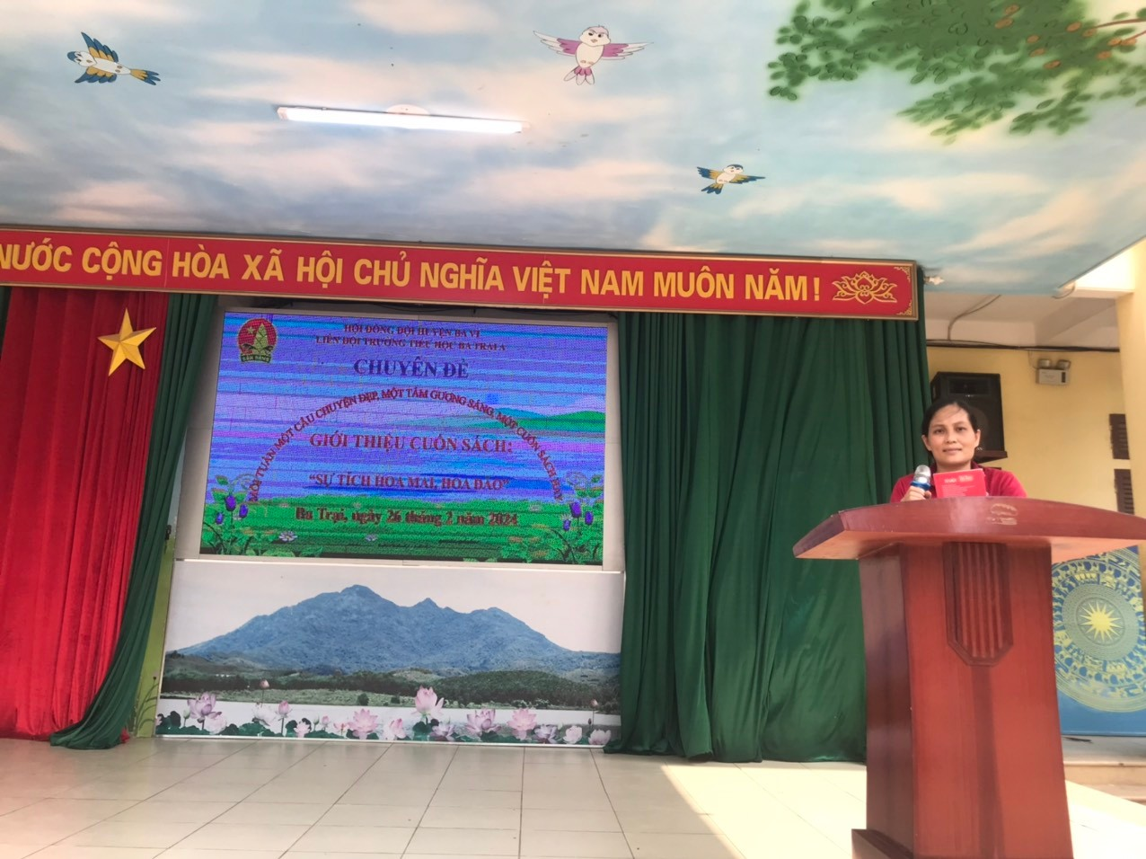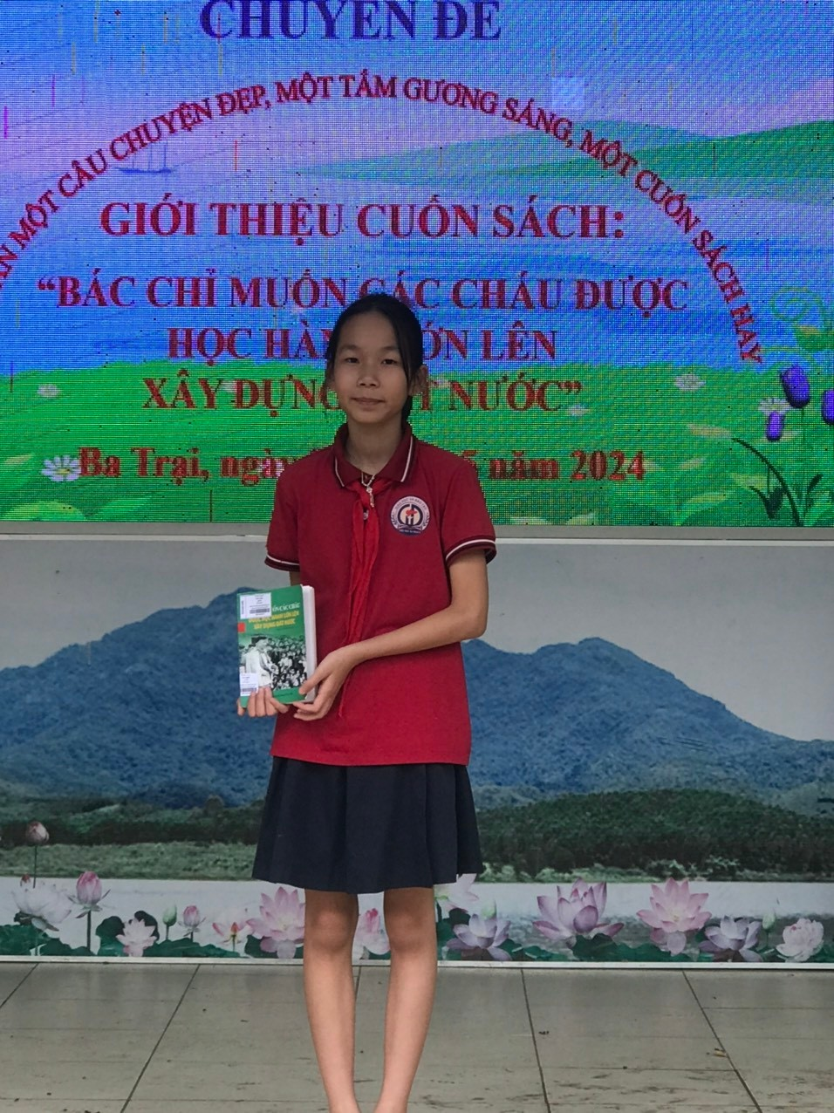
Chuyên đề giới thiệu sách theo tháng
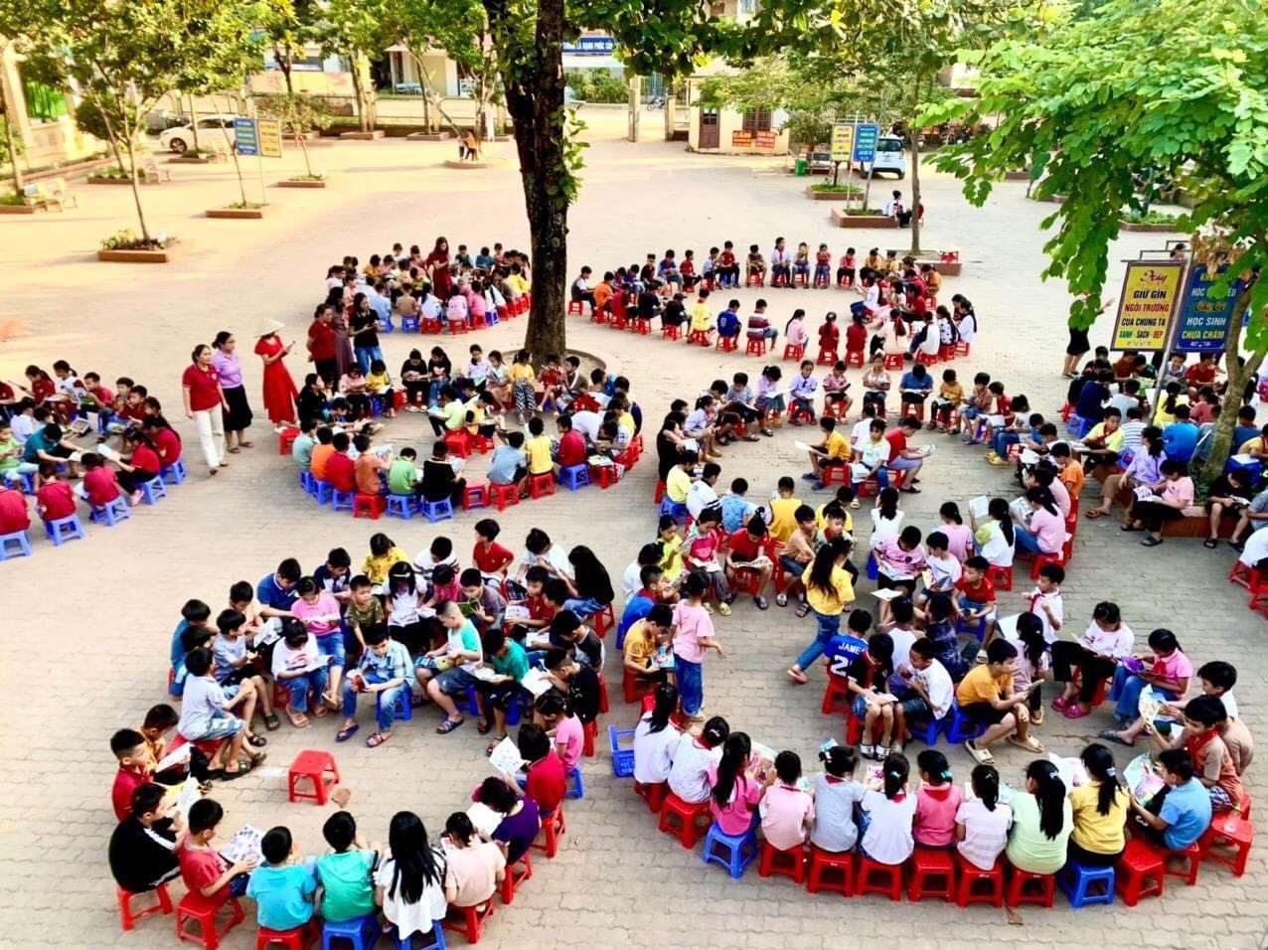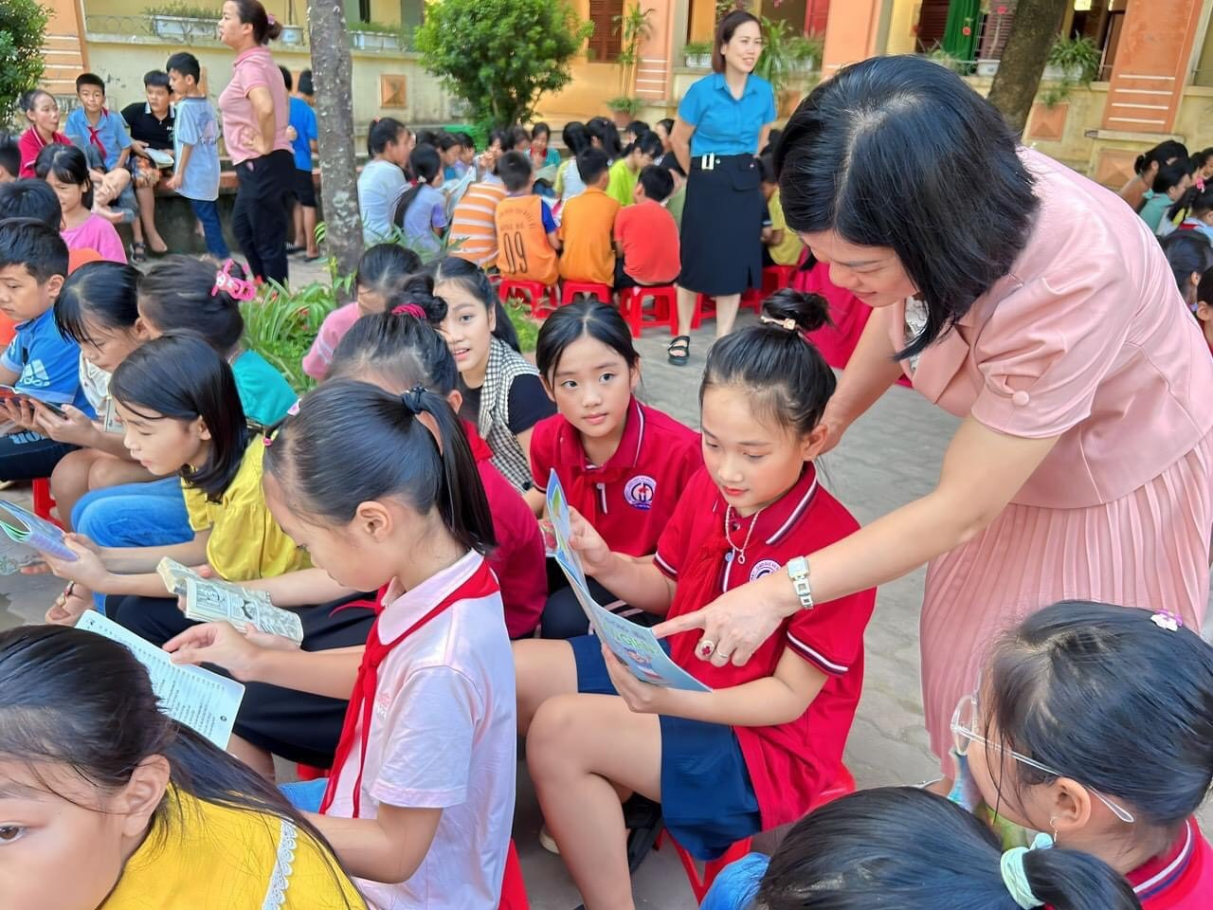
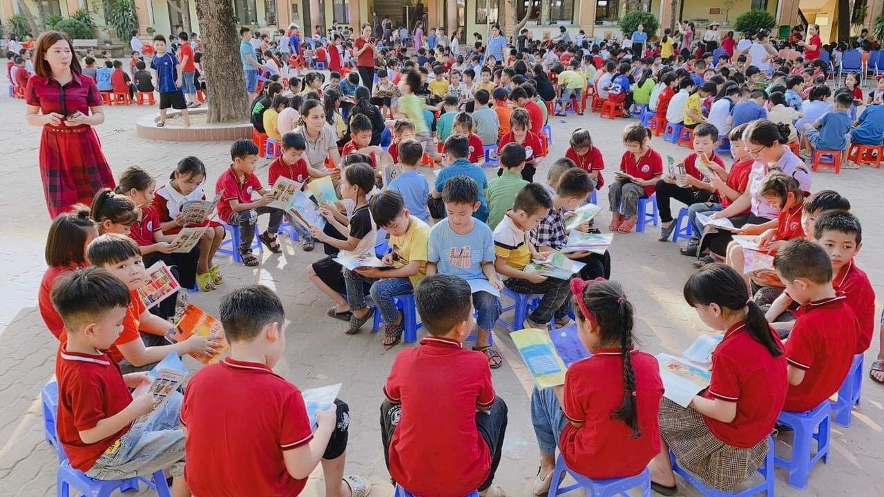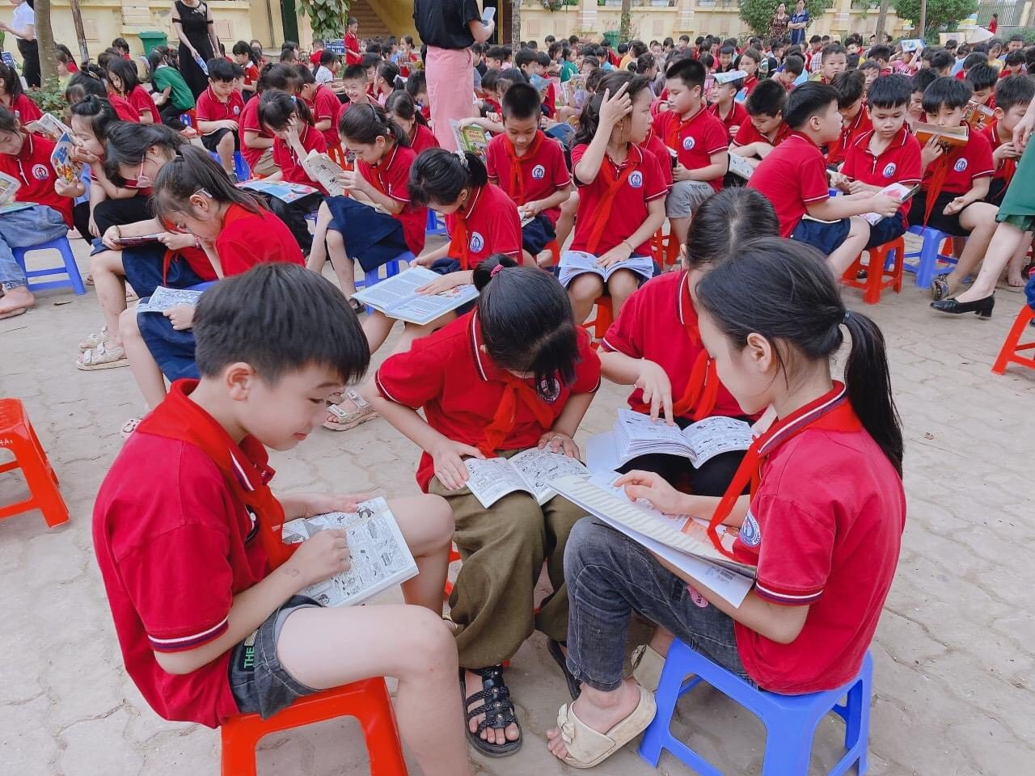
Giáo viên và học sinh tham gia ngày hội đọc sách

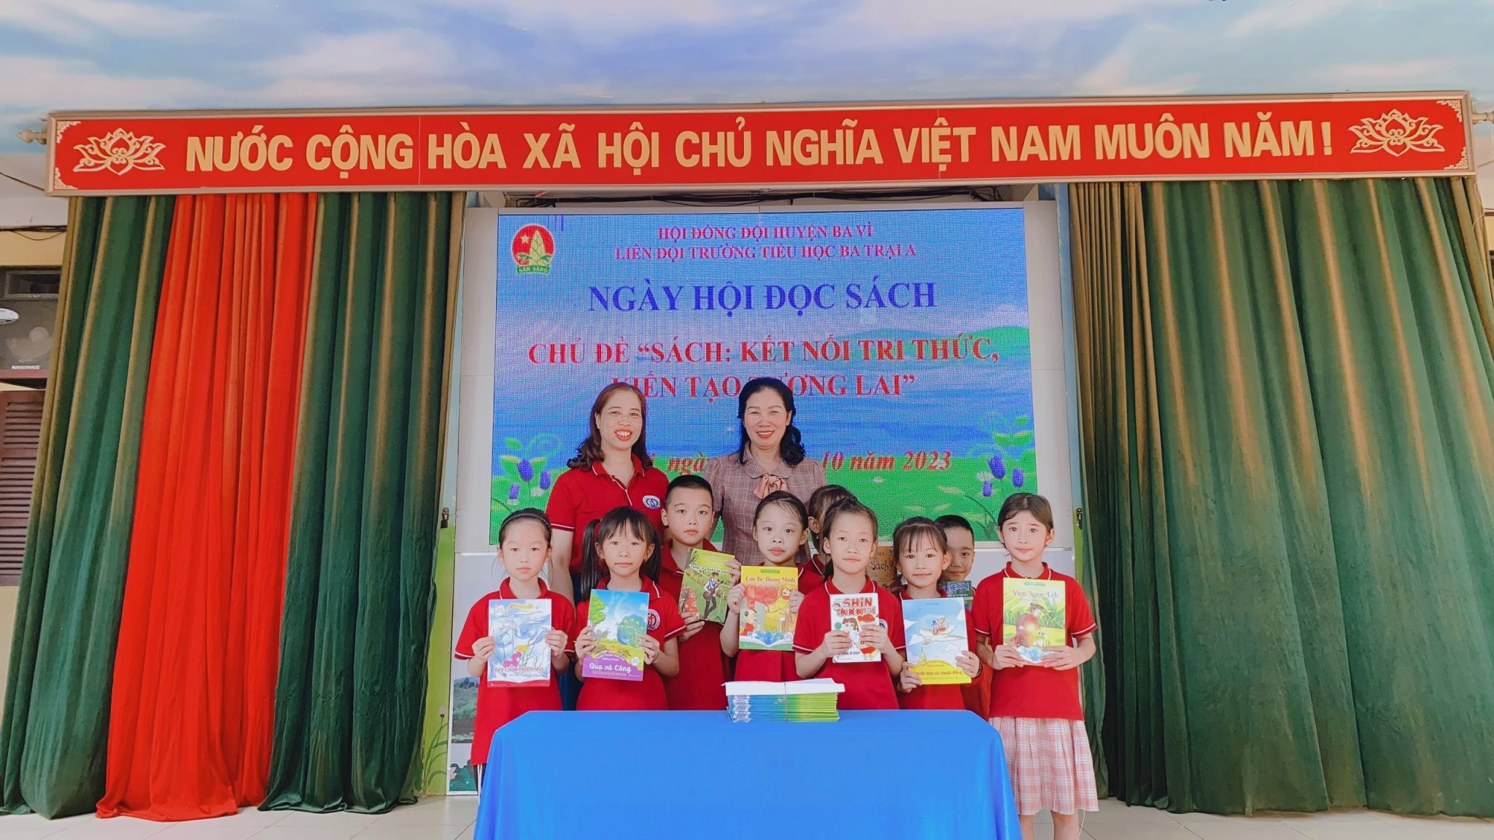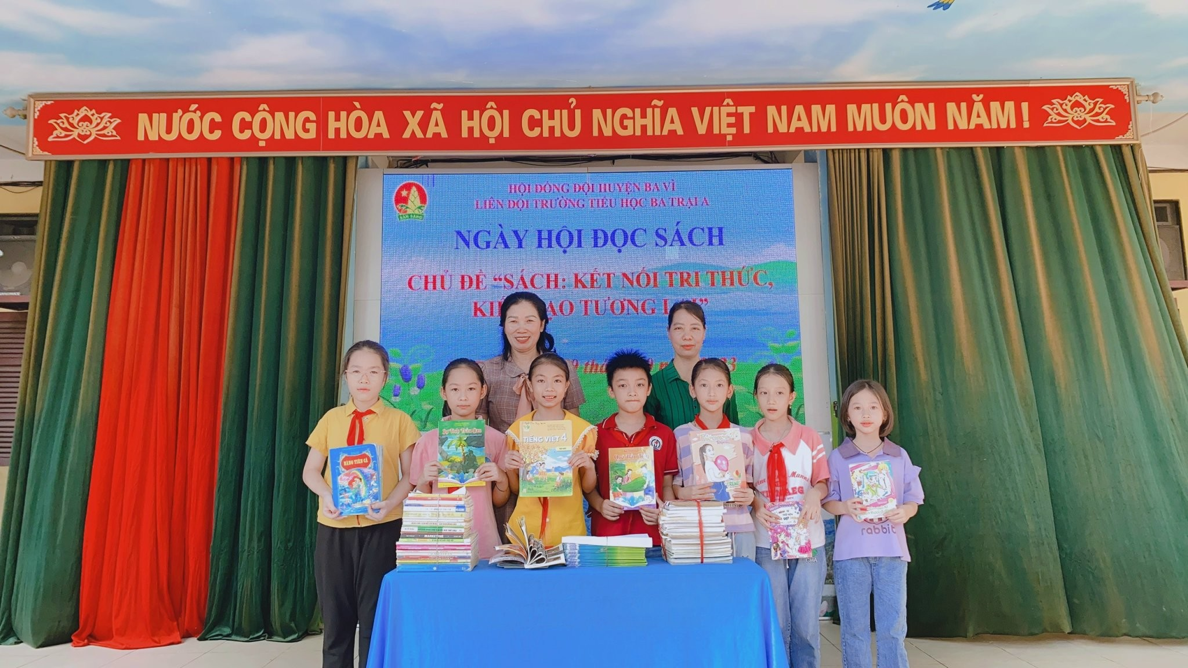
Quyên góp, ủng hộ sách
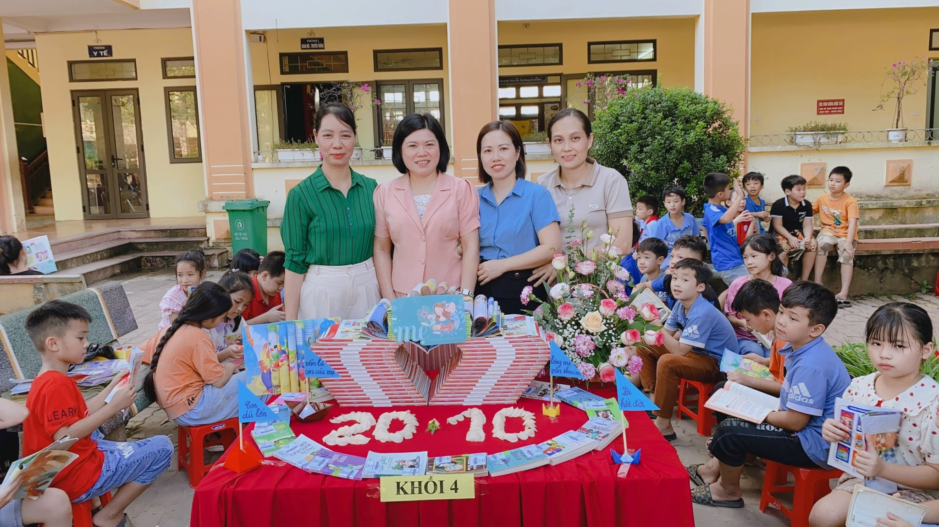
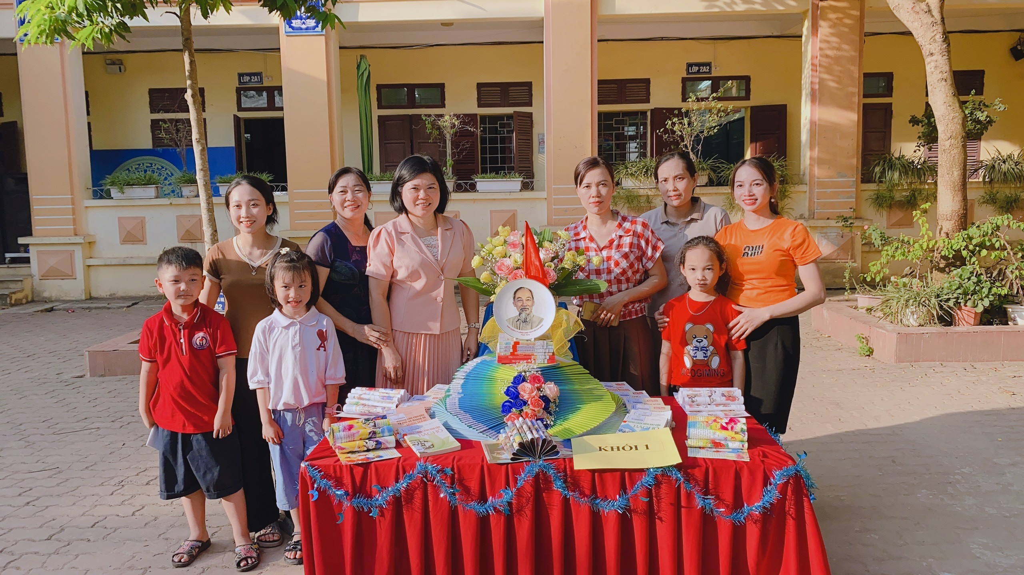
Trưng bày, xếp sách nghệ thuật
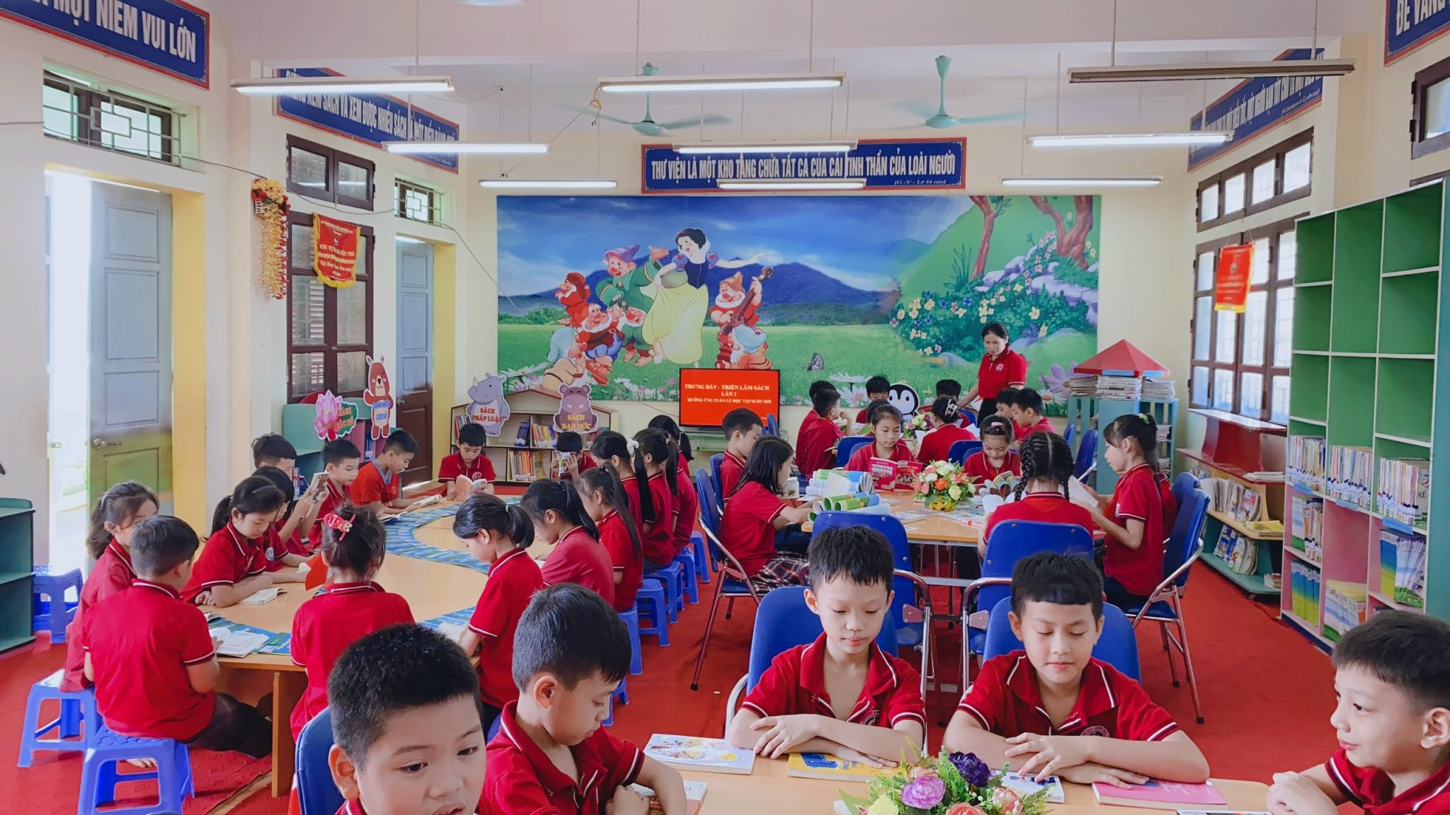
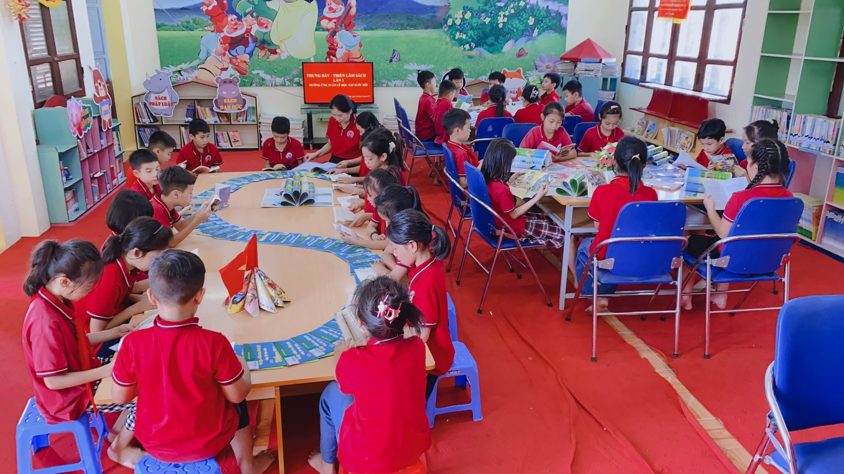
Học sinh đọc sách tại thư viện

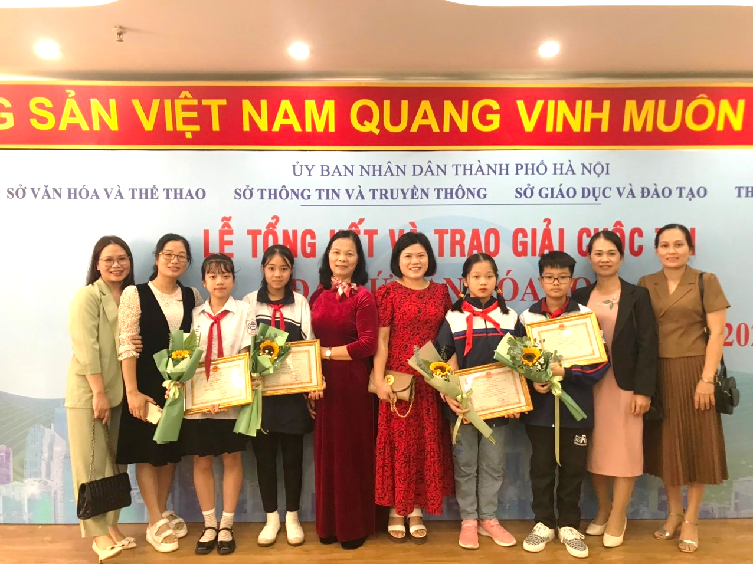
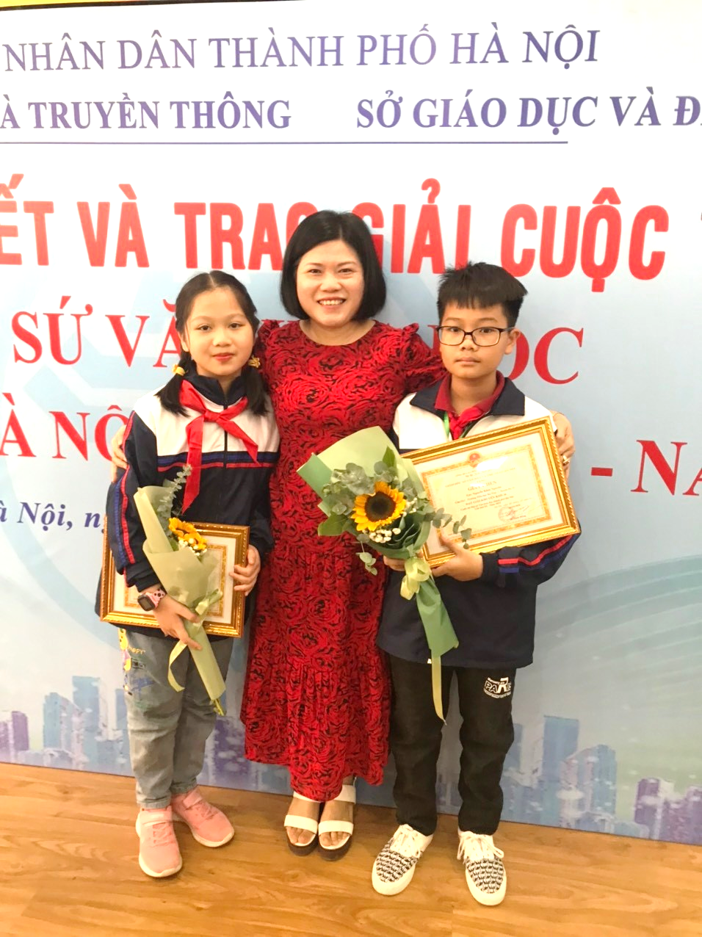
Học sinh nhận giải cuộc thi “Đại sứ văn hóa đọc” cấp thành phố
năm học 2023 - 2024

